2018-2019 EĞİTİM ÖĞRETİM YILI ŞEHİT FERDİ YURDUSEVEN ORTAOKULU 6/B-6/C 6/D SINIFLARI TÜRKÇE DERSİ
1. DÖNEM 1. SINAV SORULARI
AD:SOY AD: | 31.10.2018

1.
Kitap; düşünenlerin, yaşadığı zamana bir değer katmak isteyenlerin sığınağıdır. O vazgeçilmez bir ihtiyaçtır; kesinlikle boş zamanların uğraşı değildir. Bilgisiz yüreklerin, sorularla uyuşmuş beyinlerin sessizlik aradıkları bir liman gibidir kitap sayfaları.



Parçada asıl anlatılmak istenen nedir?(5p)

A) Kitap, insanın en önemli ihtiyacıdır.
B) Ara sıra kitap okumak yararlıdır.
C) Her çeşit kitabı okumak gerek.
D) Yolculuklarda en iyi dost kitaptır.

2.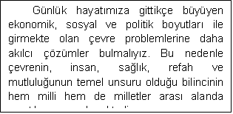
Paragrafa göre, çevre konusunda insanların bilinçlendirilmesinin amacı nedir?(5p)
- Ekonomik şartları iyileştirmek.
- İnsanlarla sağlıklı ilişkiler kurmak.
- Milletler arası politik üstünlük kurmak.
- Toplumların huzur ve mutluluğunu sağlamak.
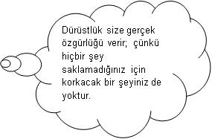

3.

Aşağıdaki cümlelerden hangisi Şirin Baba’nın anlatmak istediği düşünceye en yakındır?(5p)
A)Sırlarınızı herkesle paylaşırsanız kimseden korkmanıza da gerek kalmaz.
B)Bilgilerimizi başkaları ile paylaşmak bizi başarılı ve özgür yapar.
C)Özgür ve korkusuz olmak insana öz güven verir.
D)Doğru sözlü olmak insanıözgürleştirir, korkusuz yapar.
4.”tutmak”kelimesi aşağıdakilerin hangisinde mecaz anlamlı olacak şekilde kullanılmıştır?(5p)
A)Tam düşecekken onu tutmuş. B)Konuklara şeker tuttum.
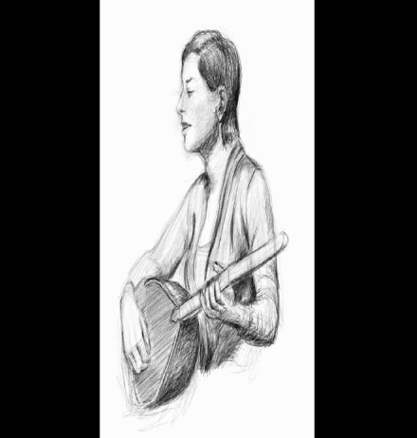
C)Kucağında bir çocuk tutuyordu. D)Onuhiç gözüm tutmadı.

5.”Dağlara yaslanıp yatan güneşi
Yaralı, hastadır, yorgundur sandım.”
Yukarıdaki dizelerde kişileştirilen varlık hangisidir?(5p)
A)dağ B)güneş
C)yorgun D)hasta

tuhaf
armağan
konuk
içten
ulus
6.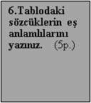

7.”Bir kimsenin özellikle tanınmış kişilerin yaşadıkları dönemde gördükleri ya da yaşadıkları ilginç olayları gözlemlerine ve bilgilerine dayanarak anlattıkları yazı türüne………….. denir.(Boşluğu doldurunuz.)(5p)

8. Aşağıdaki cümleleri yazım yanlışı bakımından inceleyiniz. Yazım yanlışı olanların başına “Y”, olmayanların başına “D” yazınız. (5p.)
(.….) Ali de bizimle gelecek.
(…..) Mahallemize yeni taşınanlar bunlarmı?
(…..) Abim üniversite sınavına Ankarada girecek.
(…..) Sende bizimle evde kalabilirsin.
(…..) Hakan niye onlarla git miyor?
9.Aşağıdaki kelimelerde hangi ismin halleri kullanılmıştır? Karşılarına yazınız.(5p)
yanında: oyunu:
odadan: dünyaya:
10.. “Bir arkadaşenderbulunan bir mücevhergibidir. Seni güldürür, yüreklendirir, ihtiyaç duyduğunda sana yardımcı olur, seni dinler ve sana yüreğini açar.”

Yukarıdaki cümlelerde yer alan altı çizili sözcüklerin köklerini yazınız ve köklerinin türlerini işaretleyiniz.(10p.)
Kök | Tür
Kök | İsim | Fiil

Kök | Tür
Kök | İsim | Fiil

11.” Başladı,sakinleşmiş,girişler” kelimelerini kök ve eklerine ayırınız.(10p)
başladı
sakinleşmiş
girişler

12. Çekim ekleri, sözcüğe yeni bir anlam kazandırmaz. Ancak sözcüğün diğer sözcüklerle bağ kurmasını ve cümlede farklı görevler almasını sağlar. Yapım ekleri ise sözcüğe yeni bir anlam kazandırır. Buna göre aşağıdaki altı çizili sözcüklerden hangisi hem yapım eki hem de çekim eki almıştır?(5p)
A) Zürafaların deri desenleri birbirinden farklıdır.
B) Birçok hayvan türünün parmak izi yoktur.
C) Zebraların çizgileri onların nüfus cüzdanıdır.
D) Ağaçlar yeryüzünün en eski canlılarındandır.

13.Bir çocuğun yetişkin(1) bir insan olarak toplumun saygıdeğer(2)bir üyesi olması her toplumda önemsenmiştir. İlkel toplumlarda(3) yetişkinliğe geçiş, çeşitli gelenek(4) ve göreneklerle belirlenmiştir.
Bu parçadaki numaralandırılmış sözcüklerden hangisi yapıca diğerlerinden farklıdır?(5p)
A) 1B) 2C) 3D) 4
14.”solgunlaştı” kelimesini köküne ve ekine ayırıp yapısını belirtiniz.(5p)

15.İstanbul’un parkları var uçsuz bucaksız
1
Çamlar, at kestaneleri, asırlık çınarlar
2
Bir renk senfonisi hâlinde yayılır kalbe
3
Bu şehrin parklarında eşsiz sonbahar
4
Bu dörtlükteki numaralanmış sözcükler için aşağıdakilerden hangisi söylenemez?(5p)
A) I. sözcüğün kökü isimdir.
B) II. sözcük gövde durumundadır.
C) III. sözcük hâl eki almıştır.
D) IV. sözcük yapıca türemiştir.

16.Aşağıda isim köklü ve fiil köklü sözcükler sınıflandırılırken bir yanlışlık yapılmıştır.
İsim Köklü SözcüklerFiil Köklü Sözcükler
şekerlik sevgi
işçi tuzlu
susuz yapıcı
yakıt bilgi
Buna göre hangi sözcükler yer değiştirirse bu yanlışlık giderilmiş olur? (5p)
A) bilgin - şekerlik C) susuz - sevgi
B) yakıt – tuzlu D) işçi – yapıcı

17.Yapım eki alan sözcüklere türemiş sözcük denir. Buna göre aşağıdaki altı çizili sözcüklerden hangisi türemiş sözcüktür?(5p)
A) Çok eskimiş bu eşyalar, artık yenilerini alalım.
B) Yarışma için gönüllü olanlar ayağa kalktı.
C) Törende okunan şiir herkesi duygulandırdı.
D) Bu programda farklı yörelerin yemekleri tanıtılıyor.

18.. ‘Babam, sabah kalktığımız kadar cahil, gece yatağa girmenin en büyük günahlardan biri olduğuna inanırdı. Her gün yeniş bir şeyler öğrenmememizi isterdi. Belirli bir şey öğrenmemizi öğrenmek istemezdi, öğrendiğimiz her yeni şeyin bizi bambaşka bir insan yaptığını ve bizleri tekdüzelikten ve sıkıntıdan kurtardığını söylerdi. Akşam yemeğinde öğrendiğimiz bilgileri hep birlikte paylaşırdık.’
Parçanın ana düşüncesi aşağıdakilerden hangisidir?(5p)
A) Öğrendiğimiz yeni bilgilerin paylaşılması çok önemlidir.
B) Öğrenilen yeni şeyler insanı değiştirir.
C) Her zaman değişik konular öğrenmek gerekir.
D) Hiçbir şey öğrenmeden günü geçirmek günahtır.

BAŞARACAĞINIZA İNANIYORUM
ZEHRA ALTINOLUK
TÜRKÇE ÖĞRETMENİ

